Министерство культуры Ростовской области
ГБПОУ РО «Ростовское художественное училище имени М.Б. Грекова»

МЕТОДИЧЕСКАЯ РАЗРАБОТКА УРОКА
по рисунку
по теме рисунок мягким материалом.
натюрморт из бытовых предметов
учебной дисциплины «ОП.01. Рисунок»

Ростов-на-Дону

2016

Одобрена  Предметно-цикловой комиссией  преподавателей  общепрофессиональных  и специальных дисциплин  Протокол №____  от « »_________201__г. | Разработана на основе Федерального  государственного образовательного стандарта среднего профессионального образования по специальности 54.02.05 Живопись (по видам)
Председатель  предметно-цикловой комиссии  ____________ / Рокуа И.В. | Заместитель директора по учебной работе  ____________ / Савеленко О.Ю.
Заместитель директора по методической работе
____________ / Гончарова Е.Г.

Составитель: | Савеленко Александр Анатольевич, преподаватель общепрофессиональных и специальных дисциплин РХУ им. М.Б. Грекова
Рецензенты: | Гончарова Е. Г. Заместитель директора по методической работе; преподаватель общепрофессиональных дисциплин РХУ им. М. Б. Грекова

Содержание
- Введение 3
- Значение мягкого материала на занятиях рисунком 4
- Методические рекомендации к уроку 5
- План урока 6
- Технологическая карта урока 8
- Дидактический материал к уроку 10
- Список литературы для студентов 11
- Список литературы для преподавателя 11
- Заключение 12
- Список используемой литературы 13
- Приложение 14

Введение

Основной целью изучения дисциплины «Рисунок» является творческое освоение изобразительной грамоты на основе освоения навыков работы с художественными материалами, изучение основных принципов художественно - пластического языка для выражения собственных замыслов, умение грамотно использовать знание техники и решении профессиональных проблем. Курс рисунка наряду с другими специальными дисциплинами позволит студенту в полной мере освоить будущую профессию.
Преподавание курса рисунка основано на передаче студентам многообразного опыта работы в различных техниках, с различными материалами. Учебный рисунок — это единый процесс, состоящий из логически связанных между собой этапов, цель которого — познание и изучение натуры, развитие наблюдательности, цельного видения, зрительной памяти и приобретение практических навыков.
Рисование с натуры - начальная ступень обучения, овладение ее ведет к освоению приемов работы по памяти и представлению. Для студентов важно уметь решать в рисунке композиционные задачи - от размещения изображения на бумаге до композиционных построений по воображению, используя различные изобразительные материалы и технические приемы.
В процессе обучения важную роль занимает рисование натюрморта, так как натюрморт можно считать малой моделью большого мира и отрабатывать в нем все те задачи, с которыми студент художественного училища встретится при изображении интерьера, пейзажа, портрета, сюжетной композиции. Учебная постановка натюрморта помогает студенту понять и усвоить понятие перспективы, линейно-конструктивное построение формы на плоскости, позволяет изучить тональные отношения натуры.
Существует большое количество графических материалов. Одни из самых практичных - это мягкие материалы. Выполнение работ мягким материалом способствует овладению, формированию и развитию живописных умений как в живописи так в рисунке, развитию зрительного восприятия натуры и профессионального мышления у студентов обучающихся на живописном отделении.

Значение мягкого материала на занятиях рисунком

Немало важную роль в учебной изобразительной деятельности играет освоение мягких графических материалов, использование их специфических возможностей для формирования живописных умений и навыков студентов на занятиях рисунком. История и практика системы обучения в художественных учебных заведениях показала, этот вид деятельности способствует более оптимальной подготовке специалиста. При выполнении учебных заданий могут быть использованы материалы, позволяющие передавать не только объемность формы, но и цветофактуру, богатство тональных нюансов от светлого к темному, моделировать форму не только штриховкой, но и тушевкой, растертым или разнофактурным пятном. Следует подчеркнуть то обстоятельство, что освоение мягких графических материалов, изучение их выразительных возможностей и художественных функций в процессе учебного рисования тесно связано с художественным образованием и эстетическим воспитанием студентов, с развитием их зрительного восприятия, профессионального мышления, правильным пониманием целей и задач, в процессе овладения изобразительной грамотой. Создание живописного рисунка зависит и от техники рисования, и от степени развития зрительного восприятия, понимания принципов строения натуры, методов её трактовки и многого другого. При наличии этих факторов и в результате настойчивой работы у студентов формируются и совершенствуются живописные умения и навыки при выполнении учебных рисунков.
К мягким графическим материалам можно отнести пастель, соус, уголь, сангина и комбинации из этих материалов. Теперь более подробно изучим мягкие графические материалы и его возможности.
Пастель - это особенный материал, в котором грань между графикой и живописью стирается. Бывает два основных вида пастели: 1) с масленой основой , 2) пастель, в которой основным компонентом является мел. Лучше всего использовать второй вариант, так как цветовое наслоение, которое необходимо в ходе работы, с применением масленой пастели невозможно. Одним из самых распространённых приёмов в технике пастели является способ смешивания цветов, который осуществляется путём сочетания тёплых и холодных оттенков. Существует также способ размазывания при смешивании пастели, который даёт интересные цветовые сочетания, эффект воздушного пространства и плавные переходы. Отличительной особенностью мягких материалов является их лёгкая стираемость. Не аккуратность при транспортировке или хранении может испортить рисунок.
Соус имеет градацию от белого к тёмно-серому с сине-зелёными и охристыми оттенками. Так же можно добавлять к соусу сангину, что даёт интересные тоновые и цветовые сочетания и фактуры.
В нашей постановке будут использоваться такие графические материалы как уголь и сангина. Уголь бывает двух видов: прессованный и жженый. Прессованный уголь более тёмный по тону и быстро втирается в фактуру бумаги. Он может быть использован при завершении работы и усиления контрастов первого плана. Прессованный уголь может заменить чёрный цвет в пастели. Так же при смешении с сангиной и соусом могут получиться интересные оттенки и фактуры. Жжёный уголь более мягкий удобен для ведения работы, его можно использовать без дополнения других материалов в том числе и сангины. Жжёный уголь можно использовать для быстрого раскрытия рисунка. В работе с углем можно использовать ластик как рисовальный инструмент, так как уголь легко поддается стиранию. Его также можно растирать растушкой или ладонью руки, рисовать плашмя. Для более мелких деталей и штриховки используется угольный карандаш «ретушь» он имеет форму карандаша и удобен в использовании. Также существуют сангинные карандаши, которые также могут пригодиться в работе. Как и в обычном карандаше в ретуше существует несколько твердых и мягких видов.
Сангина имеет красно-коричневый оттенок, оттенки в этой градации бывают разные от сложного красного, до темно-коричневого. Если использовать сангину в сочетании с углём, это даёт возможность внести необходимые контрасты в рисунок, а в сочетании с красно-коричневым цветом он приобретёт особое необычное звучание.
Методические рекомендации к уроку
В технике исполнения работы углем в сочетании с сангиной, можно выделить несколько основных этапов ведения работы:
1. Линейный набросок углем основных элементов, композиционное решение.
2. Тональное решение углем основных масс без проработки деталей. Тональный рисунок углем делается плашмя с растиранием ладонью или растушкой. Тон в рисунке делается немного плотнее чем в реальности, для того чтобы в дальнейшем уголь хорошо смешался с сангиной.
3. Введение в рисунок сангины. Сангина плашмя втирается в заранее подготовленный угольный рисунок. Очень важно полностью закрыть все пространство листа. Если вы оставите места на листе только с угольным рисунком без сангины, то впоследствии рисунок потеряет свою цельность.
4. Смешивание угля с сангиной. Ладонью руки сангина втирается в уголь, важно равномерно смешать эти два материала в итоге создав средний тон между теплой сангиной и холодным углем.
5. Работа ластиком. В рисунке протираются светлые пятна, уточняется тональное решение.
6. Работа ретушем и сангинными карандашами. В рисунке постепенно прорабатываются детали, вводится штрих.
7. Передача тепло-холодности в рисунке и завершение. В отличие от рисунка карандашом, в технике уголь и сангина возможна передача теплых и холодных оттенков. Осуществляется это следующим образом. Места в рисунке, которые вы хотите сделать холоднее, протираются ластиком и добавляется больше угля и меньше сангины, таким же способом рисунок делается теплее только с большим добавлением сангины. Важно в этом случае сохранять цельность рисунка. На завершающем этапе в рисунке выделяется главное и обобщается второстепенное. После завершения рисунка, работа вскрывается специальным лаком или обычным лаком для волос.
При работе студентов мягкими графическими материалами со стороны преподавателя требуется своевременный контроль, аргументированный совет и профессиональный показ. И контроль и оперативная помощь преподавателя помогают качественно воспитывать у студента чувство звучания материала в художественном изображении, то есть формируют глубокое понимание специфики применения того или иного материала сообразно с изобразительными возможностями и характером натуры.
План урока

- Тема программы: Рисунок мягким графическим материалом. Натюрморт из бытовых предметов.
- Тема урока: Исполнение краткосрочного рисунка натюрморта в технике уголь, сангина.
- Тип урока: Урок формирования новых умений
- Вид урока: Практическая работа
- Цели и задачи урока: формирование знаний о выразительных средствах различных видов изобразительного искусства, умений изображать объекты предметного мира, пространство средствами академического рисунка и навыков, формирование компетенций, качеств личности и развитие интересов, мышления, памяти, воли. Методическая цель- создание условий для формирования знаний, умений и навыков; развития способностей; воспитания качеств личности.
- Ход урока
Приветствие.
Студенты готовятся к уроку, расставляют мольберты, готовят натянутые планшеты, материалы для рисования.
Преподаватель отмечает отсутствующих в журнале посещений. И знакомит с темой урока «Рисунок мягким графическим материалом. Натюрморт из бытовых предметов». Показывает натюрморт поставленный заранее. Он сотоит из бытовых предметов контрастных по тону, разнофактурных. В него входят предметы из керамики и стекла, муляжи фруктов, различные по тону и фактуре драпировки. На выполнение постановки отведено 5 часов. В этом задании будут использоваться новые графические материалы, с которыми студенты еще не работали. Поэтому педагог знакомит с особенностями работы с углем и сангиной. Рассказывает о видах угля и сангины, как ведется поэтапно работа, как эти материалы смешиваются. Этапы работы заключаются в следующем:
- Работа начинается с компоновки изображения в листе. Компонуются предметы углем тонкой линией, обобщенными формами. С решением композиционных задач.
- Построение предметов ( нахождение пропорций, осевых линий, построение эллипсов, уточнение построения всех предметов).
- Определение источника света, падающих теней, самого темного и самого светлого предмета.
- Тональное решение углем основных масс без проработки деталей. Тональный рисунок углем делается плашмя с растиранием ладонью или растушкой. Тон в рисунке делается немного плотнее чем в реальности, для того чтобы в дальнейшем уголь хорошо смешался с сангиной.
3. Введение в рисунок сангины. Сангина плашмя втирается в заранее подготовленный угольный рисунок. Очень важно полностью закрыть все пространство листа. Если оставить место на листе только с угольным рисунком без сангины, то впоследствии рисунок потеряет свою цельность.
4. Смешивание угля с сангиной. Ладонью руки сангина втирается в уголь, важно равномерно смешать эти два материала в итоге создав средний тон между теплой сангиной и холодным углем.
5. Работа ластиком. В рисунке протираются светлые пятна, уточняется тональное решение.
6. Работа ретушем и сангинными карандашами. В рисунке постепенно прорабатываются детали, вводится штрих.
7. Передача тепло-холодности в рисунке и завершение.
При объяснении этапов и методов работы с мягким материалом необходимо показать примеры выполненных работ из методического фонда РХУ имени М.Б. Грекова преподавателя Мамонтова В.И. А так же репродукции художников современников работающих с этим материалом (Н. Блохин, В. Каджаев). И конечно примеры Донских художников, которые активно используют эту технику в своем творчестве (Савеленко А.А., Мяснтков Д.Н., Горяинов А.А.).
На каждом этапе преподаватель ведет контроль над ведением работ студентов. Ведет индивидуальные консультации каждого студента на рабочем месте , делая рисунки на полях , тем самым корректируя его работу, восполняя недостающие знания, если в этом есть необходимость.
По завершению работ, преподаватель устраивает небольшой просмотр всех работ в присутствии студентов, анализируя их вместе с ними , помогая увидеть свои ошибки и ошибки своих товарищей. Такой просмотр помогает авторам своих рисунков самостоятельно оценить проделанную работу.
Представленный урок комбинированный, в нем используются следующие методы: объяснительно-иллюстративный, наглядный метод, метод показа, метод опорных схем, практический метод, метод контроля и самоконтроля.
Учебно-методические материалы используемые на уроке:
- Методические материалы ( Примеры учебных работ из методического фонда Художественного училища им. М.Б. Грекова различных авторов под руководством Мамонтова Валентина Ивановича)
- Методическое пособие в виде схемы (Поэтапное построение натюрморта из бытовых предметов)
- Учебная литература
Материально-техническое оборудование урока:
- Станок или мольберт,
- Учебные принадлежности( планшет с натянутой бумагой формат 50х60, уголь, сангина, угольны карандаш «ретушь», карандаш сепия, стирательная резинка, растушка)
- Стул и табуретка
- Учебная постановка Предметы из натюрмотрного фонда
- Софит
- Натюрмортный стол
- Ноутбук для показа репродукций в электронном виде.

Технологическая карта урока:
Дидактическая структура  урока | Методическая подструктура урока |  |  |  |  | Результат решения дидактических задач
Дидактическая структура  урока | Методы обучения | Форма деятельности | Методические приемы и их содержание | Средства обучения | Способы организации деятельности | Результат решения дидактических задач
- Организационный момент .Тема; цель; образовательные, развивающие, воспитательные задачи; планируемые результаты: знания, умения, навыки | Объяснительно-иллюстративный | Беседа | Прием устного изложения теоретического материала (объяснение, | Вербальные(речь преподавателя), наглядный (методические пособия) | Групповой | Воспроизведение своими словами поставленных задач
- Освоение знаний о новом графическом материале ( уголь, сангина) | Объяснительно-иллюстративный; | Беседа | Прием устного изложения теоретического материала (объяснение, рассуждение, характеристика, | Вербальные(речь преподавателя), наглядный (методические пособия, схемы, репродукции) | Групповой | Умение применять полученные знания о материале в практической деятельности
- Подготовка к активной учебной деятельности всех студентов: объяснение выполнения этапов работы, постановка учебных задач | Объяснительно-иллюстративный  ; наглядный метод, | Беседа, просмотр методического материала | Прием  организации познавательной деятельности ( работа с натуры) | Вербальные (речь преподавателя), наглядный (методические пособия, схемы, репродукции) | Групповой | Понимание ведения и этапов работы, умение применять знания на практике
- Поэтапное выполнение натюрморта | Практический | Самостоятельная работа | Прием  организации познавательной деятельности ( работа с натуры) | Наглядный( рисунок) | Индивидуальный | Самостоятельное решениепоставленных задач на каждом этапе
- Выполнение учебных работ, анализ рисунка каждого студента на каждом этапе исполнения | Наглядный метод, метод опорных схем. | Контроль исполнения | Прием  организации познавательной деятельности ( работа с натуры) | Вербальные (речь преподавателя),наглядный(рисунок) | Индивидуальный | Выполнение учебной работы с минимальным количеством ошибок
- Продолжение работы с учетом замечаний по выполняемой работе | Практический,  наглядный метод, | Самостоятельная работа | Прием  организации познавательной деятельности ( работа с натуры) | Наглядный( рисунок) | Индивидуальный | Выполнение учебной работы с самостоятельным исправлением допущенных ошибок в результате анализа собственной работы
- Завершение , просмотр учебных работ, анализ выполненных работ и выполнение поставленных задач | Практический наглядный метод,метод контроля и самоконтроля | Просмотр работ, анализ | Прием  организации познавательной деятельности ( работа с натуры, анализ ошибок, оценка собственной работы) | Вербальные (речь преподавателя),наглядный(рисунок) | Групповой | Завершение учебной работы с исполнением поставленных задач. Анализ проделанной работы
- Домашнее задание на закрепление полученных знаний (самостоятельное исполнение аналогичного натюрморта | Практический | Самостоятельная работа | Прием  организации познавательной деятельности ( работа с натуры) | Наглядна ( репродукции) | Индивидуальный | Исполнение самостоятельной работы с исполнение поставленных задач

Дидактический материал
Дидактический материал для проведения урока – репродукции картин, иллюстрации.

Список литературы для студентов
- Сапожников А.П. «Полный курс рисования». Под редакцией Ларионова М.: АЛЕВ-В, 2003.- 4-с изд. – 160с.
- Р. Арнхейм «Искуссво и визуальное восприятие» (сокр. Пер. с англ. В.Н. Самохина, общ. Ред. И вст. Ст. В.П. Шестакова). – Москва, « прогресс», 1974.
Список литературы для преподавателя
- Сапожников А.П. «Полный курс рисования». Под редакцией Ларионова М.: АЛЕВ-В, 2003.- 4-с изд. – 160с.
- Н.Н. Ростовцев « Методика преподавания Изобразительного исскуства в школе». Издательство « Агар»
- Р. Арнхейм «Искуссво и визуальное восприятие» (сокр. Пер. с англ. В.Н. Самохина, общ. Ред. И вст. Ст. В.П. Шестакова). – Москва, « прогресс», 1974.

Заключение
Важную роль в обучение студентов живописного отделения является изучение и применение на практике мягкого графического материала, что позволяют с большей эффективностью организовать учебно-воспитательный процесс изучения курса рисунка. Данный урок направлен на совершенствование подготовки студентов художественного училища по рисунку, в частности, освоение мягких графических материалов, раскрытие их живописных возможностей в решении учебных и изобразительных задач, в особенности на формирование живописных умений и навыков в рисунке для достижения грамотного, убедительного, эстетически привлекательного изображения, что должно содействовать повышению эффективности освоения курса рисунка в целом, осуществлению большей взаимосвязи обучения рисунку и живописи.

Список используемой литературы
- . Мельников В.А. «Мыслить рисунком: Учебное пособие для студентов художественных вузов и колледжей». Уфа: Нефтегазовое дело, 2007. 102 с.
- Сапожников А.П. «Полный курс рисования». Под редакцией Ларионова М.: АЛЕВ-В, 2003.- 4-с изд. – 160с.
- Ростовцев Н.Н. « Методика преподавания Изобразительного исскуства в школе». Издательство « Агар»
- Ростовцев Н.Н. « История методического обучения рисованию: Русская и советские школы рисунка» М% Просвещение, 1980. 240 с.
- Арнхейм Р. «Искуссво и визуальное восприятие» (сокр. Пер. с англ. В.Н. Самохина, общ. Ред. И вст. Ст. В.П. Шестакова). – Москва, « прогресс», 1974.
- Еремеев О.А., Королев В.А., Репи Н.Н. «Учебный рисунок» н. изд. М.: «Изобразительное искусство», 1995.

Приложение

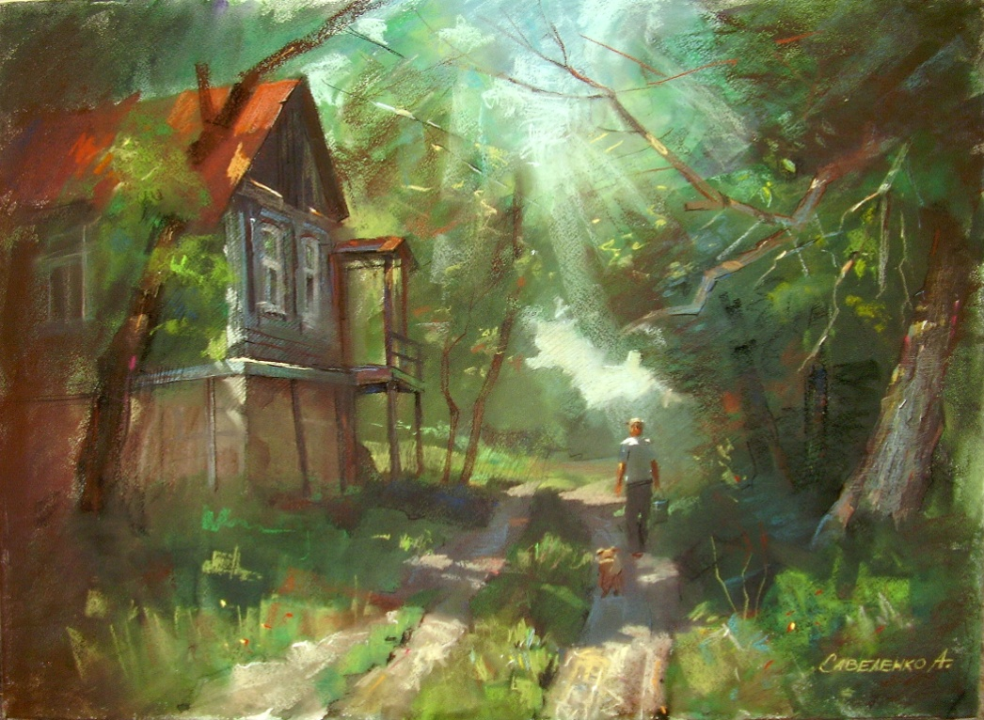
«Старочеркаский уют» бумага, акварель, пастель. 2007 г. 55x75. Автор: Савеленко А.А.
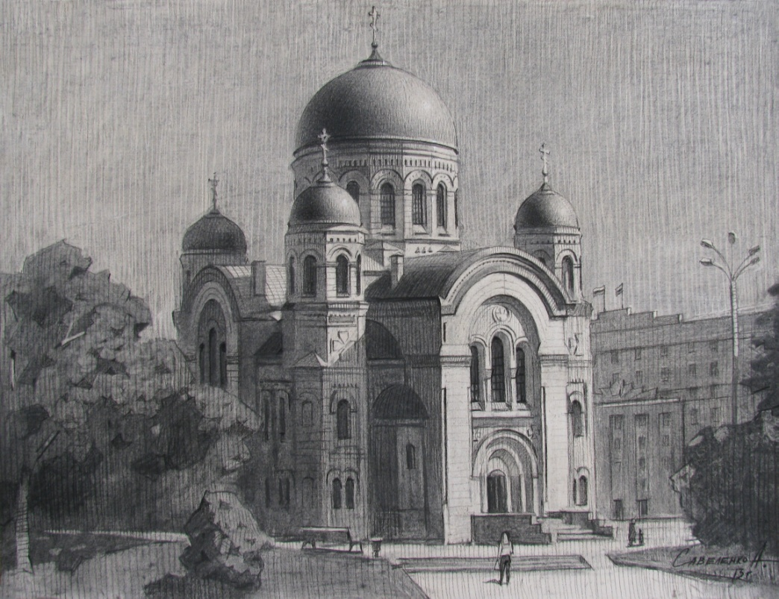
«Собор Александра-Невского» (из серии «Старое в новом») бумага, уголь. 2013 г. 50x65. Автор: Савеленко А.А.

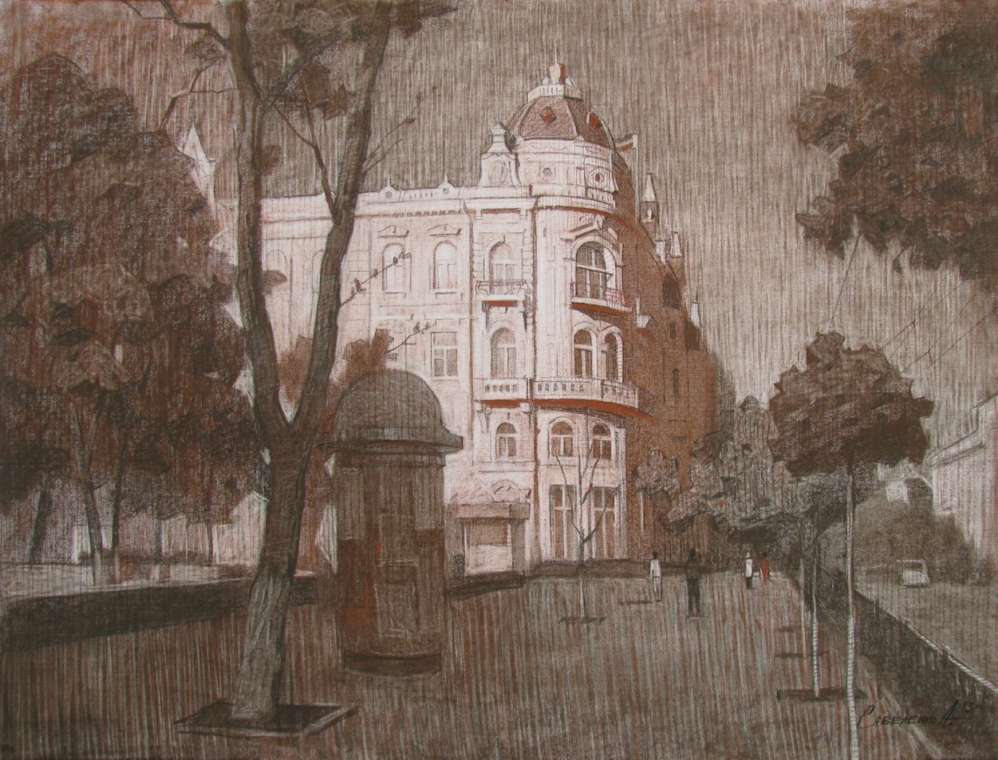
«Дом городской управы» (из серии «Старое в новом») бумага, уголь, сангина. 2013 г. 60x80. Автор: Савеленко А.А.

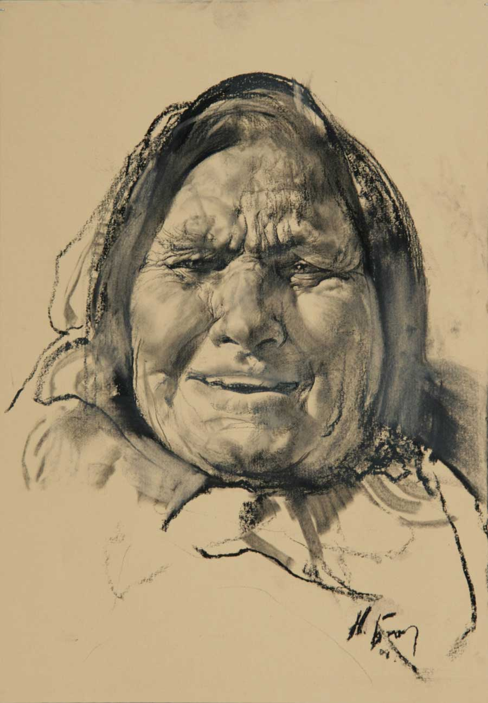
Н. Блохин «Смеющаяся» бумага, уголь

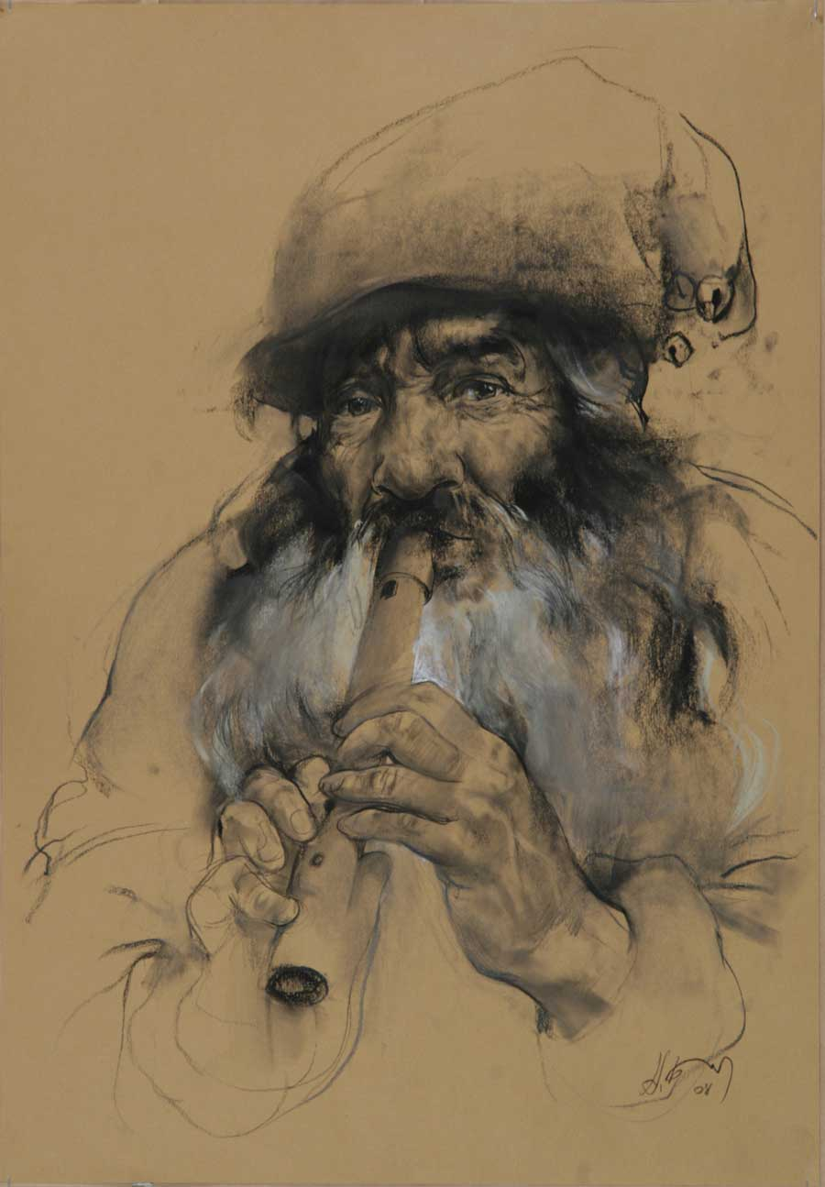
Н. Блохин «Гном» бумага, уголь, мел

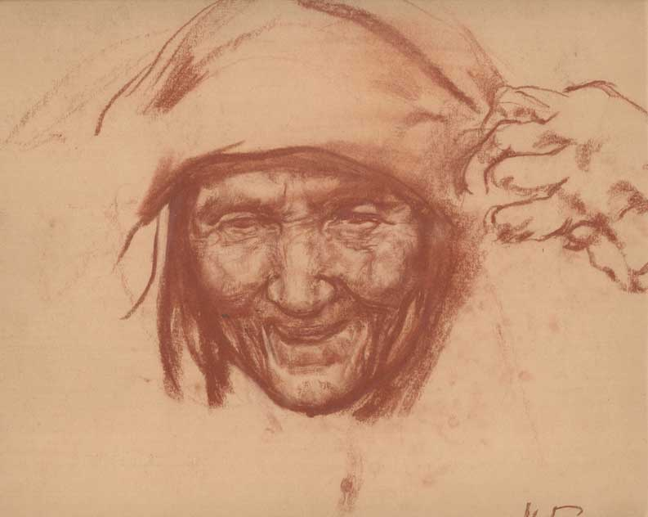
Н. Блохин «Голова старухи» бумага, сангина

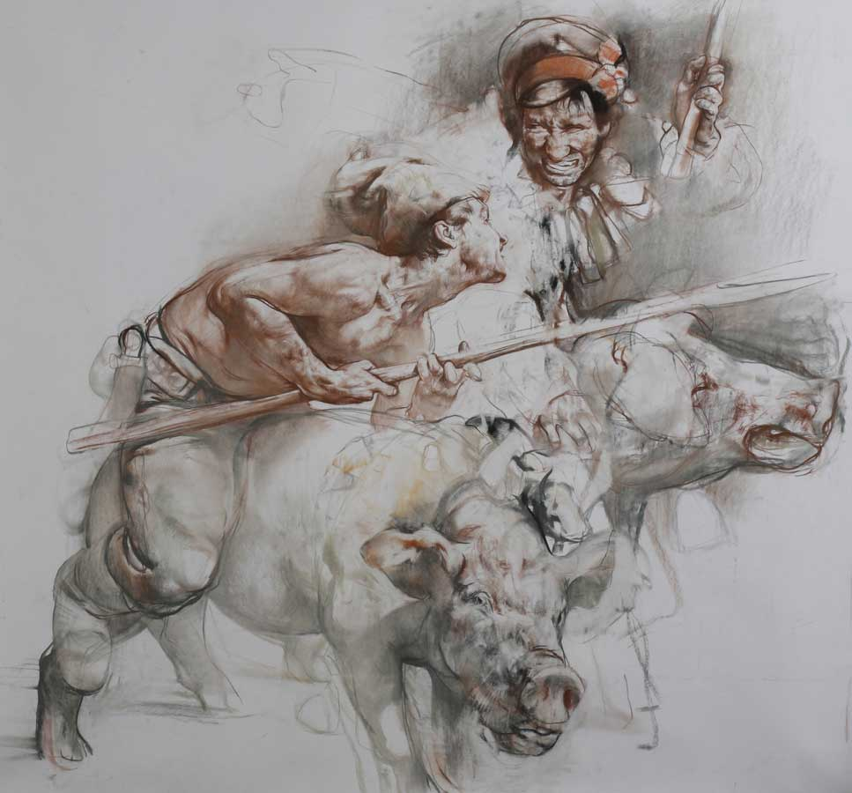
Н. Блохин «Подготовительный рисунок» бумага, сепия, уголь соус, сангина
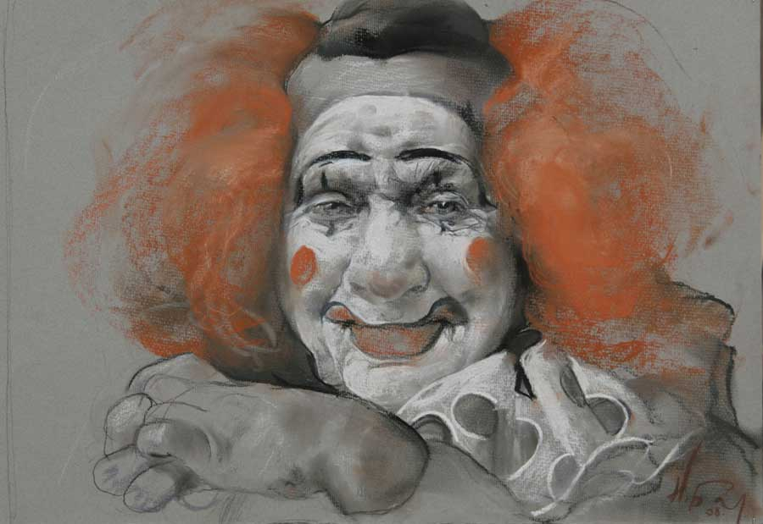
Н. Блохин «Серия клоуны -2» бумага, сангина, уголь, мел

